***Tài liệu hướng dẫn biên dịch***

***mã nguồn và tạo dữ liệu***

**23/01/2020**

**Phần 1. Cấu trúc của mã nguồn**

* Chương trình chia thành 2 phần chính:
  + Các class chứ thông tin
  + Các class chứa mạng bayes
* Các class chứa thông tin:
  + Project: Chứa thông tin về dự án: Id, tên, xác suất thành công, danh sách các Sprint
  + Sprint: Chứa thông tin về sprint: ID, tên, xác suất thành công, hạn, danh sách các task.
  + Task: chứa thông tin về các task
  + Resource: chứa thông tin về nhân lực.
* Mạng bayes:
  + ValueNet: mạng sử dụng để tính giá trị task
  + RisksNet: mạng sử dụng để tính xác suất thành công cho dự án.
  + Trong phần khởi tạo các mạng có đường dẫn đến các file chứa bảng phân phối xác suất của mạng. Thay đổi đường dẫn cho phù hợp trước khi biên dịch

**Phần 2. Hướng dẫn biên dịch**

* Các công cụ cần thiết:

|  |  |  |
| --- | --- | --- |
| Tên | Thông tin | Ghi chú |
| Visual studio 2019 | *https://visualstudio.microsoft.com/vs/* | IDE dùng để lập trình và cài đặt các thành phần cần thiết |
| .NET framework 4.5 | Môi trường lập trình và sử dụng | Cài đặt khi cài đặt visual studio |
| Bayes server | https://www.bayesserver.com/ | Môi trường cung cấp các API để có thể tạo và sử dụng mạng bayes |

* Cài đặt visual studio 2019 và .NET framework:

Trong cửa sổ cài đặt của visual studio, lựa chọn .NET desktop deverlopment.

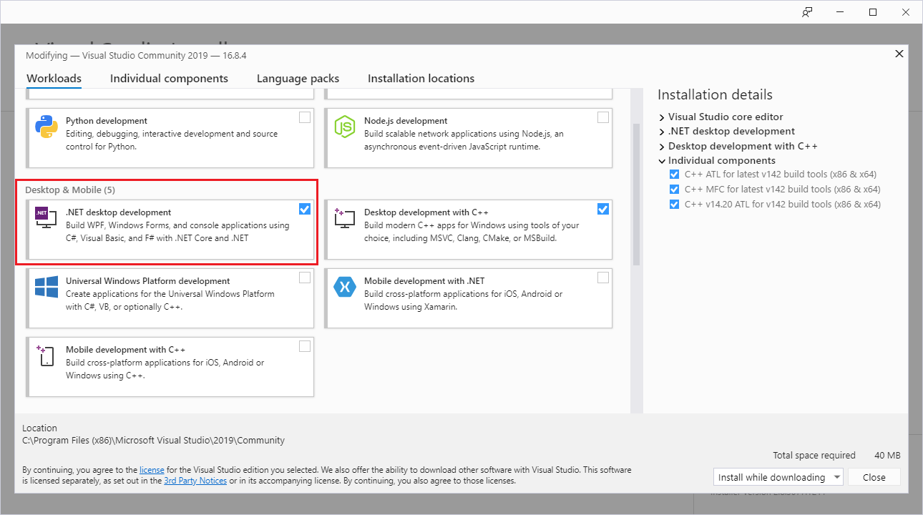

* Biên dịch:
  + Mở file “Bayesian Task Value.sln” với visual studio 2019.
  + Ở file Net.cs, dòng 122, sửa đường đẫn đến file chứa bảng phân phối xác suất được mô tả ở phần 2.
  + Lựa chọn Build->build solution. Ứng dụng được tạo ra ở %Source_code%/bin/(Debug|Release)/Bayesian Task Value.exe

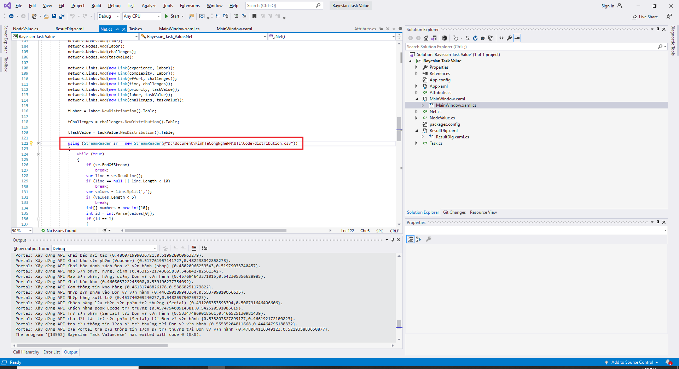

**Phần 3. Tạo dữ liệu**

* Dữ liệu đầu vào bao gồm 4 file: distribution.csv,distribution1.csv, data.json, resource.csv.
* distribution.csv:
  + Chứa thông tin của bảng phân phối xác suất. Với mô hình mô tả trong báo cáo, bảng phân phối có dạng

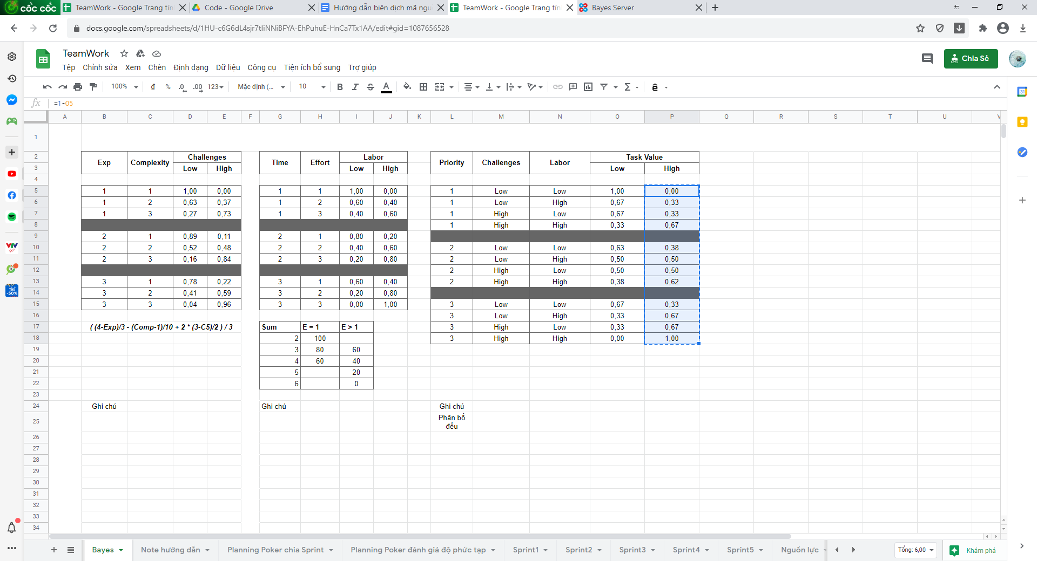

* Định dạng file distribution.csv và distribution1.csv:
  + Ghi giá trị của nút cha tại các các bảng theo thứ tự từ trên xuống dưới và từ trái sang phải
* File data.json: Danh sách các Project, Sprint và task theo định dạng json
* File resource.csv: Danh sách thuộc tính của các nguồn nhân lực.

**Phần 4. Chạy ứng dụng**

* Mở file Bayesian Task Value.exe

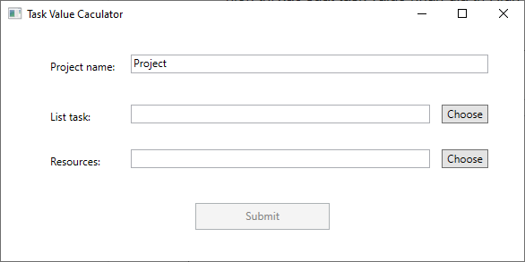

* Task list: Nhấn nút Choose file, chọn đến và mở file data.json ở trên.
* Resource: Nhấn Choose file, chọn và mở file resources.csv.
* Nút submit sẽ sáng khi chọn đủ 2 file trên. Nhấn submit, kết quả hiển thị xác suất thành công của dự án và giá trị của các task

